三江学院学生证补办办法

一、因遗失补办
- 登报，在市级以上报纸办理遗失声明。
- 登录教务管理系统，申请补办学生证，操作步骤参考“附件一”。
（1）申请时需上传登有遗失声明报纸的扫描件或者照片（至少三张，版面照片、清楚显示报纸名称及日期的照片和遗失声明具体内容的照片，遗失声明处需用笔圈出，可参照“附件二”）。
（2）补办原因备注必须填写。
（3）请按以上说明进行补办学生证申请，否则将无法通过审核。
- 提交申请，并提醒辅导员老师网上审核，操作步骤参考“附件三”。
- 教务处老师审核并制作学生证。
5、领取新证
携带身份证、登有遗失声明的报纸和校园一卡通（交5元工本费），于审核通过后的周四，至行政楼5320领取新证（如本人身份证也遗失，可由辅导员出具相关证明）。
二、因损坏、改名等其他原因需要换证
1、不需要登报，直接在教务管理系统中提交申请，具体要求及步骤同上。
2、携带身份证、一卡通（交5元工本费）和旧的学生证，于审核通过后的周四至行政楼5320领取新证。

教务处
2019年2月28日

附件一
教务管理系统申请补办学生证步骤
- 教务系统登录，可通过智慧三江进入或者jw.sju.edu.cn输入学号密码登录。
- 点击报名申请-学生证补办申请
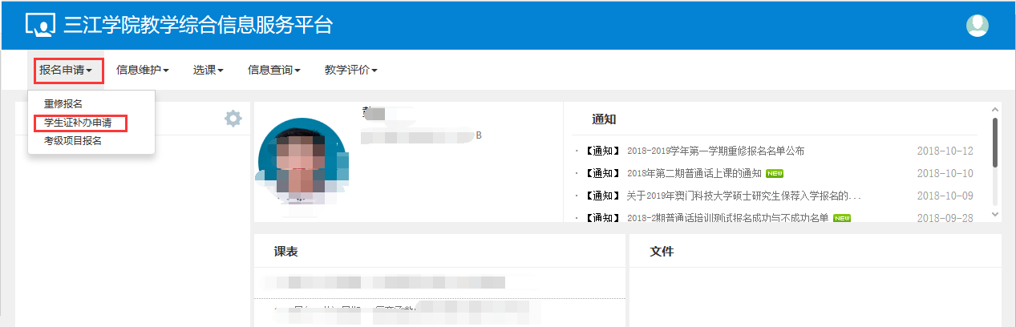
3、进入学生证补办申请界面后核对个人信息是否正确，添加附件（报纸），写明补办原因备注，然后提交申请。申请提交后由辅导员审批-教务处审批，审核状态为已通过后的周四可到行政楼5320领取学生证。
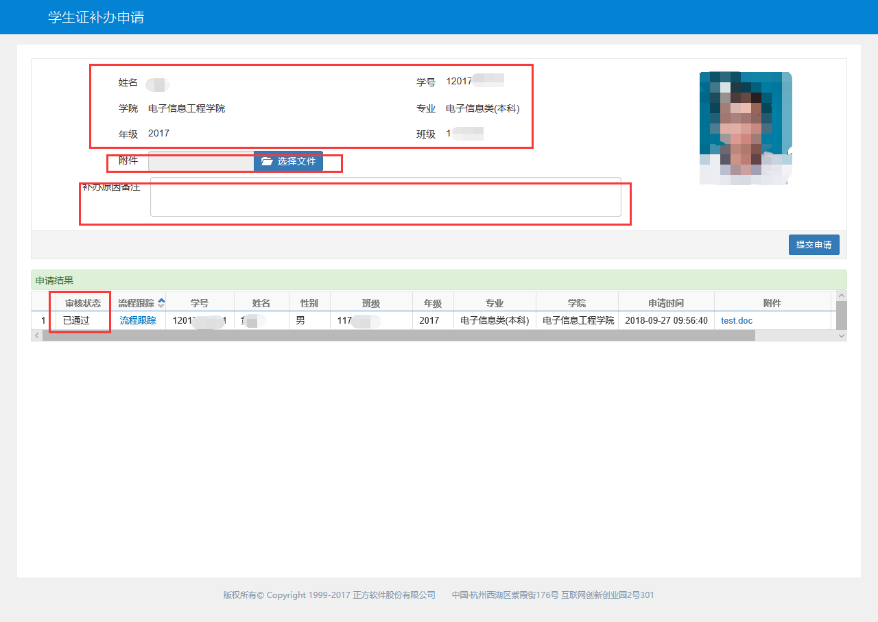

附件二
补办申请附件样例
说明：报纸照片或扫描件需清楚显示报纸名称和日期，遗失证明内容处需用笔圈出
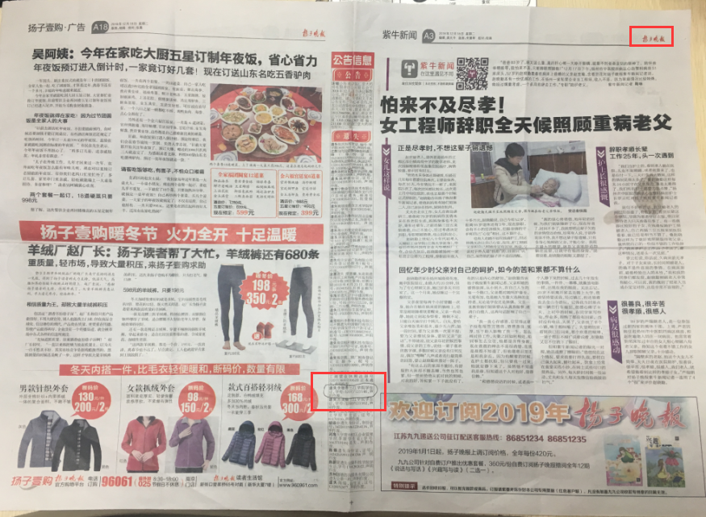

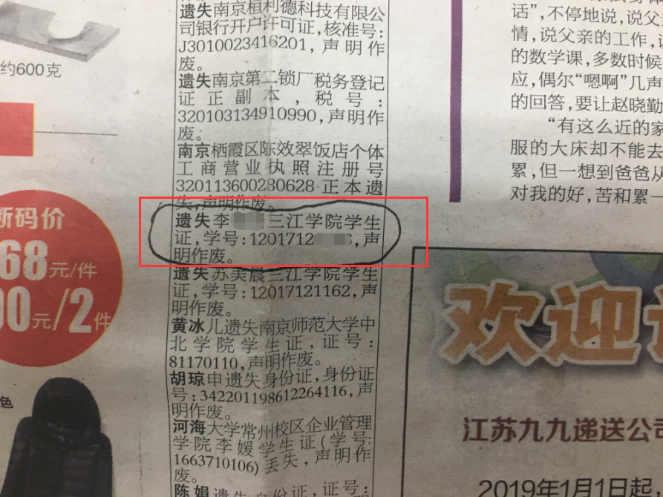

附件三
辅导员网上审批操作步骤
- 登录教务系统，角色切换到辅导员，进入菜单：学籍管理-学生证补办管理-学生证补办审核
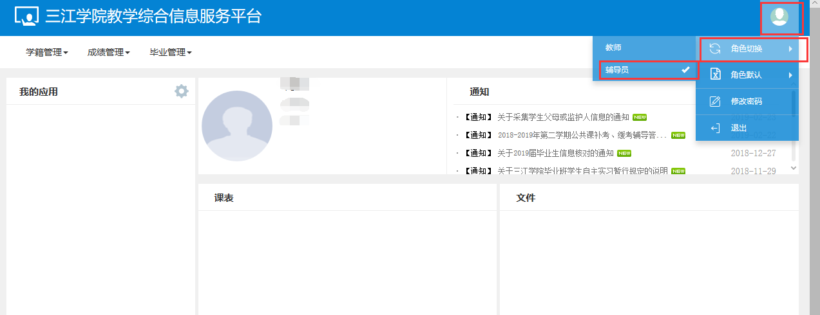
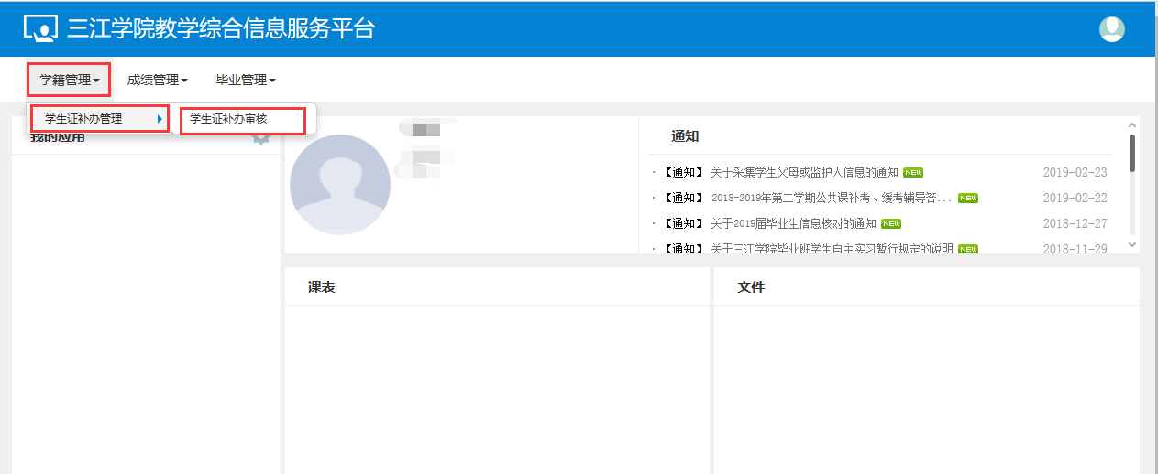

- 选中审核状态为辅导员待审核的数据，审核通过
